粤教沪科版八年级物理上册《5.3密度知识的应用》导学案（附课堂练习）

主 备： 熊卫东 集体课：初二物理组
导学目标
1．设计并进行实验，测定液体、固体的密度；
2．了解密度知识在生产、生活和科学研究中的一些应用。
3．能运用密度鉴别物质、计算物体的质量与体积。
重、难点
教学重点：通过查密度表进一步认识密度是物质的一种特性；
让学生经历利用天平和量筒测定硬币密度的实验过程；
运用密度公式$ρ=\frac{m}{V}$及其变形解决实际问题。
教学难点：在解题过程中，注意理解物理概念、规律、公式的物理意义。
器材准备
天平、量筒、硬币、烧杯、水等
导学过程
一、新课导入
出示实物，问：
1．猜一猜，这枚硬币是用什么金属制造的？怎样验证你们的猜想？
2．怎样知道教室内空气的质量？
3．怎样知道这个不规则石块的体积？
4. 现有一大卷细铜丝，如果不拆开，你能测定出它的长度吗？
然后告诉学生运用密度的知识就可以解决这些问题，从而引入新课。
二、新课导学
（一）学查密度表
查密度表，了解一些物质的密度，加深对“密度是物质的一种特性”
的理解。
阅读密度表并思考：
（1）金、铜、铁、冰、水银、水、氩、氮的密度各是多少？
它们的物理意义各是什么？
（2）金与铜、冰与水、氩与氮相比较，哪种物质的密度大？
（3）从表格中，你还有哪些新的发现？
（二）测物质的密度
活动2 测硬币的密度
以学习小组为单位，利用教材上列举的实验器材，设计实验方案，
进行探究活动。
思考：
（1）根据密度公式$ρ=\frac{m}{V}$，要测量硬币密度，需要测出哪些物理量？
（2）硬币的质量怎样测量？硬币的体积怎样测量？
（3）你还有其他设计方案吗？
（4）你在实验中采取了哪些措施减小误差？
（三）课题讨论
1．如何测液体（水）的密度
仿照上面的做法，写出测液体密度的方案，并思考怎样做误差小。
（1）原理公式：___________________________。
（2）根据密度公式，确定要测的物理量有：_______、_______。
（3）根据要测的物理量选择的实验器材有：_______、_______，
还需要的实验器材有：________________________。
（4）根据要测的物理量确定实验步骤。
①________________________________________________
②________________________________________________
③________________________________________________
④________________________________________________
(5)根据要测的物理量和计算的物理量（密度）设计记录数据的表格。

2．请你使用小刀、天平、刻度尺和细线测出土豆的密度。
[来源:Zxxk.Com]
3.如何测铅球的密度。

4．漂浮体、易吸水的物体等
（四）课本例题分析，注意解题的规范性。
课前几个问题处理。

小结
1．测定固体、液体的密度
2．运用密度鉴别物质
3．利用密度公式进行简单计算。
[来源:学_科_网Z_X_X_K]
课堂练习
1．一块冰化成水后 （ ）
A．密度不变，质量变小 B．密度变大，质量不变
C．密度变小，质量不变 D．密度变小，质量变大
2． 体积和质量都相同的铝球、铁球和铜球，下列说法中正确的是（ ）
A．铝球可能是实心的，而铁球和铜球一定是空心的
B．铝球可能是空心的，而铁球和铜球是实心的
C．铜球可能是实心的，铁球和铝球也是实心的
D．铜球可能是空心的，铁球和铝球是实心的
3．一边长为2cm的正方体金属块，其质量为21.6g，。该金属块是由下表中
的某一金属物质组成，请你判断，组成该金属块的物质是 （ ）
A．金
常温下一些金属的密度（×10³kg/m³）
金 19.3 | 铝 2.7
银 10.5 | 铁 7.9
B．银
C．铝
D．铁
4．某施工工地购入横截面积为1cm²的钢筋7.9t，求这些钢筋的长度。[来源:学_科_网Z_X_X_K]

5．用天平和量筒可以测定矿石的密度。把矿石放在调节好的托盘天平的左
盘中，当天平平衡时，右盘中的砝码以及游码在标尺上的位置如图所示。
矿石的质量是________g；矿石放入量筒前、后，量筒中水面位置如图所
示。矿石的体积是________cm³，密度是________g/cm³。
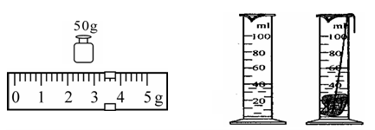
[来源:学科网]

- 现有一只空瓶、水、待测液体、天平和砝码。欲测出这种液体的密度，
请你写出：
⑴主要实验步骤及所要测量的物理量（用字母表示）；

⑵待测液体的密度表达式为： 。

7．小明在实验室里测量一块形状不规则、体积较大的矿石的密度。
⑴用调节好的天平测量矿石的质量。当天平平衡时，右盘中砝码和游码
的位置如图所示，矿石的质量是______g。
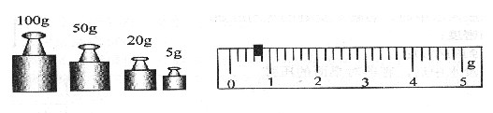

⑵因矿石体积较大，放不进量筒，因此他利用一只烧杯，按图所示方法
进行测量，矿石的体积是______cm³。

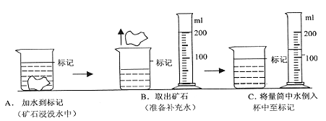

⑶矿石的密度是______kg/m³，从图A到图B的操作会引起密度的测量
值比真实值_______(选填“偏大”、“偏小”、“不变”)，其原因 。

